证券代码：300299 证券简称：富春股份

富春科技股份有限公司
2021年度向特定对象发行股票方案
论证分析报告

二〇二一年四月

富春科技股份有限公司（以下简称“富春股份”或“公司”）是在深圳证券交易所创业板上市的公司，为满足公司业务发展的资金需求，增加公司资本实力，提升盈利能力，根据《中国人民共和国公司法》（以下简称“《公司法》”）、《中华人民共和国证券法》（以下简称“《证券法》”）、《创业板上市公司证券发行注册管理办法（试行）》（以下简称“《注册管理办法》”）等规定，拟通过向特定对象发行股票募集不超过人民币47,657.28万元（含本数），本次募集资金扣除发行费用后拟用于“游戏开发项目”和“游戏IP运营项目”。
本报告中如无特别说明，相关用语与《富春科技股份有限公司2021年度向特定对象发行股票预案》中的释义具有相同含义。

一、本次向特定对象发行股票的背景和目的

（一）本次向特定对象发行股票的背景
1、积极的国家政策指引行业方向
游戏产业是社会主义文化事业的重要组成部分，在注重社会效益和未成年人保护工作，注重精品化建设、文化内涵，和科技赋能的前提下，我国游戏产业规模保持高速增长，自主研发能力不断提升，海外市场拓展步伐明显加快，产品形态和经营模式日益丰富。国家陆续出台相关产业政策，引导和扶持具有研发能力的国内游戏厂商，鼓励弘扬民族精神、体现民族文化与正能量，中国游戏产业呈现出健康、繁荣、多元的发展态势。
从“十三五”开始，文化部推出了若干项政策，以积极引导及鼓励游戏、动漫等行业的发展，并采取多项措施，规范各文化产业的监管。文化部在《文化部“十三五”时期文化产业发展规划》（下简称“《规划》”）中，对提升游戏产业发展水平，形成文化产业新的增长点，培育一批具有较强品牌影响力和国际竞争力的骨干游戏企业，推进游戏产业结构升级等方面进行了规划指导，体现了国家贯彻创新驱动战略的决心，利好游戏行业的发展。
国内各地区依据各自的地缘优势和地方特色，聚焦区域产业发展，游戏开发和制作呈现出新景象。如北京立足产业全局，大力推动“一都五中心”建设工作，构建网络游戏发展的产业新格局；上海依托经济优势，着力打造中国“电竞之都”的产业标签，在组织电竞联赛、游戏解说方面取得了较快发展，孵化了一批有实力、有技术、有品牌的游戏企业。此外，越来越多的地方都在响应国家有关文化产业的政策号召，向以游戏为代表的数字内容产业发力，制订相应的城市游戏产业发展规划。
2021年4月7日，国家发展改革委和商务部共同发布了《商务部关于支持海南自由贸易港建设放宽市场准入若干特别措施的意见》（发改体改〔2021〕479号），其中提到“鼓励网络游戏产业发展。探索将国产网络游戏试点审批权下放海南，支持海南发展网络游戏产业。”这是游戏版号的审批权首次试点下放至地方。现行国产网络游戏的审批机制是由具有资质的游戏运营机构先向省级出版主管部门申请，经省级主管部门审核同意后，再报送国家新闻出版署审批。2018年游戏版号因机构改革暂停审批，经过调整，2020年游戏版号审批已趋于常规化。此次文件支持将版号的审批权下放，有望优化整个游戏版号的审批步骤，缩短审批时间，直接利好注册在海南的游戏企业，进而惠及整个游戏行业。
2、移动游戏行业增速明显
2020年受疫情影响，线上娱乐得以提振，其中移动游戏行业增速明显。移动游戏得益于其广泛的受众规模和碎片化娱乐的特征，市场规模遥遥领先于其他平台类别的游戏。2020年，中国移动游戏市场实际销售收入持续上升，客户端游戏市场和网页游戏市场继续萎缩，实际销售收入和市场占比下降较为明显。客户端游戏市场处于存量竞争阶段，发展速度放缓，但由于端游的用户往往经验丰富、游戏忠诚度较高、且付费习惯稳定，所以端游未来仍将稳定占据一定的市场份额。网页游戏近年来受到移动游戏市场的冲击，相关企业纷纷将旗下页游改编为手游，页游的市场份额逐年下降。2020年，中国移动游戏市场实际销售收入2,096.76亿元，比2019年增加了515.65亿元，同比增长32.61%。从版号发放情况来看，2020年共发放国产网络游戏版号1,308款，其中1,222款为移动游戏，占比约为93.43%。此外，2020年共发放进口网络游戏版号97款。
中国移动游戏市场实际销售收入及增长率

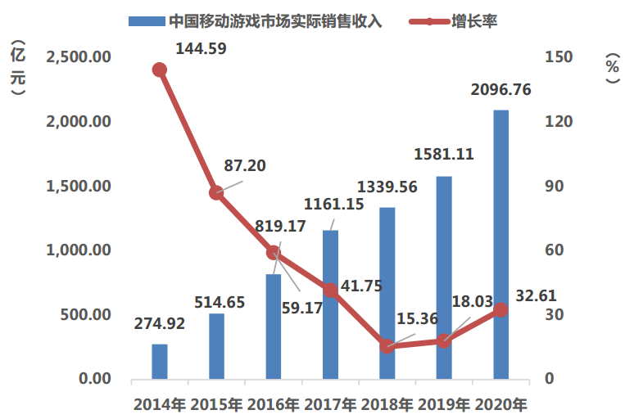
数据来源：中国音数协游戏工委《2020年中国游戏产业报告》

中国移动游戏用户规模及增长率
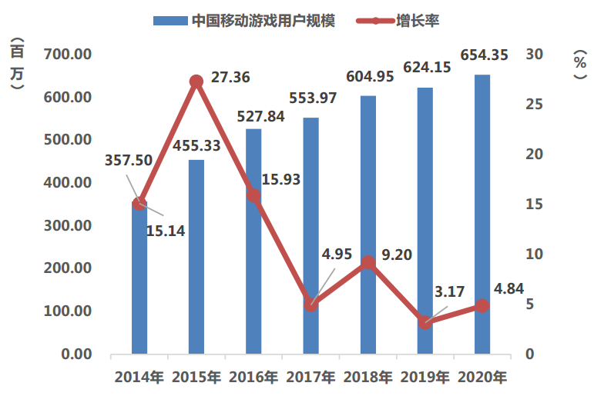
数据来源：中国音数协游戏工委《2020年中国游戏产业报告》

2020年国产游戏版号分布情况
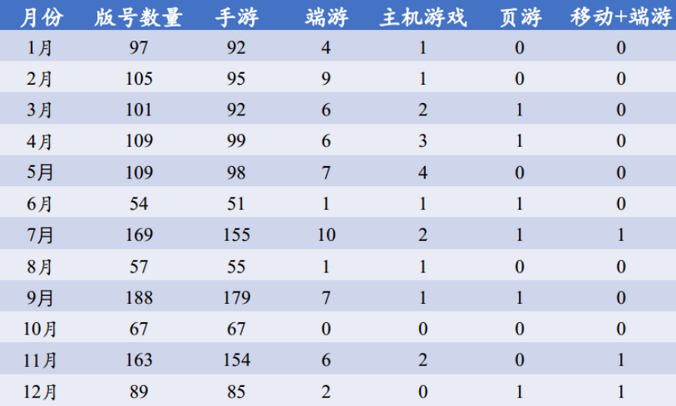
数据来源：国家新闻出版署，太平洋证券研究院
3、储备精品IP，构筑竞争壁垒
头部游戏公司收入贡献的核心源自旗下数款经典IP以及其衍生出来的产品，知名IP的运营年限也较长。IP的孵化、获取与持续运营能力，是一家游戏公司稳定运营和持续获取现金流的关键所在。IP的孵化培养有赖于持续、长期的研发投入，通过优质的产品逐步建立起口碑。尽管国内游戏公司在产品研发投入不断增加，研发周期拉长，但目前国内游戏公司IP自主孵化相对较少，多为外部授权。目前经典游戏IP的获取极为不易，甚至堪称稀缺资源，储备精品IP已经成为游戏公司构筑市场竞争壁垒的重要手段。
中国移动游戏行业已形成较为完整的产业链，IP在其中起到重要的串联、延伸作用。具有IP来源的移动游戏产品具备天然的吸量能力，能够快速导入用户；同时，在游戏剧情、画面、音乐等设计方面可以兼顾与粉丝的情感链接，提升用户留存率和付费意愿，为产品的长线运营奠定基础。对于拥有精品IP储备的游戏企业来说，将具备更多的市场机会，如腾讯游戏、网易游戏、完美世界等游戏企业均通过IP原创或外部购买储备了大量精品IP。
富春股份的子公司上海骏梦作为国内最早涉足IP改编游戏领域的厂商之一，拥有《仙境传说RO》、《秦时明月》等多款精品IP的改编权，并凭借“优质IP+精品游戏”的战略，陆续推出了《秦时明月mobile》、《天天打波利》、《霹雳江湖》、《仙境传说RO：复兴》、《仙境传说RO：新世代的诞生》等多款深受市场和用户认可的游戏产品。公司拟进一步丰富自身的精品IP储备，围绕精品IP不断打造相关产品矩阵，在用户认知、文化影响力、游戏玩法积累等方面抢占优势，提高在游戏产业中的竞争壁垒，为未来业务发展奠定坚实基础。

（二）本次向特定对象发行股票的目的
1、游戏加持主业，双轮驱动业绩发展
富春股份是一家从事“通信信息服务+移动游戏业务”的双主业企业。在通信信息领域，公司为通信运营商、政企类客户提供规划设计服务，并开展系统集成、软件平台开发等各项智慧城市数字赋能业务。在通信信息服务领域发展稳定后，公司开始涉猎市场空间巨大的游戏领域，公司通过全资收购上海骏梦以及成都摩奇卡卡两家国内优秀的游戏公司，开启了游戏业务板块。早期阶段，公司业务覆盖了网络文学、作家经纪业务、动漫、影视制作、粉丝价值运营等泛文化产业服务。随着手游时代的到来，公司瞄准手游庞大的市场空间，专注进行手游的开发以及精品IP运营，先后在国内成功上线了《霹雳江湖》、《仙境传说RO：复兴》、《仙境传说RO：守护永恒的爱》等产品，正式打入了国内游戏行业。2016年公司开始加速全球战略布局，对优质游戏在港澳台、越南、泰国、韩国等不同区域均进行了海外市场的拓展发行，扩大受众群体及收益规模。
2、坚守精品品质，丰富游戏种类
公司移动游戏业务坚持“精品游戏+知名IP”战略，先后推出过《萌三国》、《新仙剑奇侠传Online》等取得成功的网络游戏，以及《秦时明月mobile》、《霹雳江湖》、《仙境传说RO》系列等流水表现优秀的手机网络游戏，涵盖了角色扮演、回合制等不同游戏玩法和玄幻、武侠、三国、北欧神话等不同题材的游戏。其中《仙境传说 RO：守护永恒的爱》自2017年上线，海内外成绩斐然。在台湾地区发行3年时间，2020年第一季度仍然位居台湾手游收入第11名，而在东南亚地区更是保持着2020年第一季度收入第五名的优秀表现。
公司全力打造的重点游戏《仙境传说 RO：新世代的诞生》于2020年10月上线港澳台地区，取得优异成绩；《仙境传说RO：爱如初见》于2020年7月上线韩国市场，流水表现良好。公司有望围绕仙境传说IP打造系列精品，续写这一经典IP的辉煌。随着2021年国内移动游戏厂商新品储备丰富，且逐渐在更多新品类赛道上深耕细作，公司一方面将持续开发多题材、多玩法的游戏以保持存量产品的新鲜度，满足不同玩家的游戏需求，另一方面也将积极探索新的游戏领域，拓展公司多元化产品矩阵，丰富公司游戏品类。
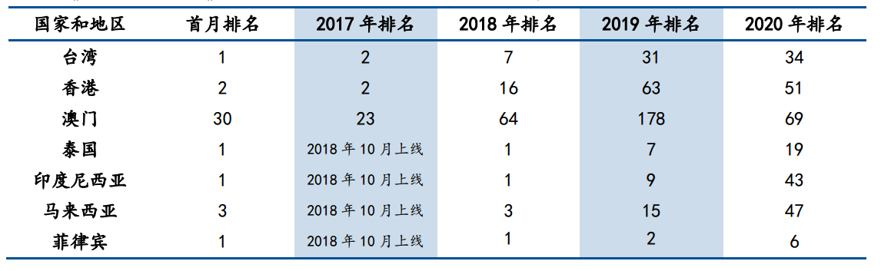
《仙境传说RO：守护永恒的爱》发行以来在港澳台和东南亚地区排名情况
数据来源：七麦数据， 民生证券研究

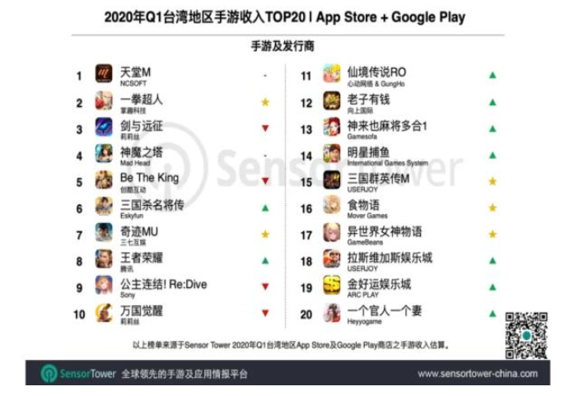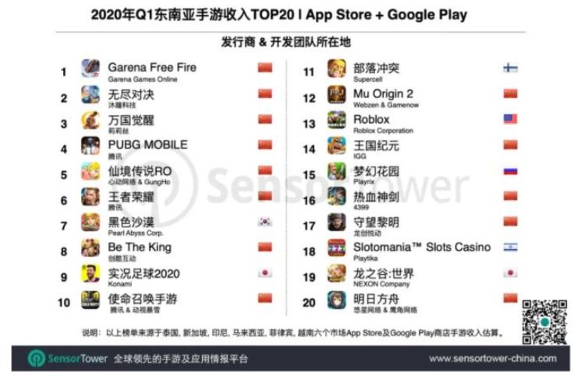院
数据来源：Sensor Tower， 民生证券研究院
- 产品扬帆出海，进一步拓展海外市场
中国游戏“走出去”依然是文化走出去的重要方向，是头部企业发展的重要布局，是中小企业发展的重要手段。随着中国国际影响力的不断提升，承载中国文化元素的游戏产品也日益受到海外玩家的青睐。作为新的文化符号和载体，中国游戏海外出口保持增长，市场覆盖区域继续扩大，产品类型更加多元。
在进一步提升游戏的内容品质、技术含量、文化内涵的基础上，公司制定了“两步走”的战略：即在深入发展国内市场的同时，积极探索开拓海外游戏市场的可能性。在本项目中，骏梦游戏拟开发3款全新的游戏，将在包括中国大陆、中国港澳台地区、东南亚地区、日韩地区、欧美地区等不同国家和地区上线，同时各个国家和地区将配备有专门负责游戏本土化的运营人员，有针对性的进行游戏内容更新，延长游戏产品寿命，提高游戏产品收益，持续向海外输送高品质的中国游戏。

二、本次发行证券及品种选择的必要性

（一）本次发行证券选择的品种
公司本次向特定对象发行的股票种类为境内上市人民币普通股（A股），每股面值为人民币1.00元。

（二）本次发行证券品种选择的必要性
1、满足本次募集资金投资项目的资金需求
公司所在移动游戏行业目前处于高速发展的阶段，为充分满足日益增长的市场需求、支持快速扩展的业务规模以及提升研发实力以保持核心竞争力，公司拟建设“游戏开发项目”和“游戏IP运营项目”。本次发行募投项目均符合国家政策要求及产业发展趋势，且拥有较为可观的市场前景，符合公司的发展战略和全体股东的利益。上述募投项目中，项目总投资金额合计78,213.62万元，资金需求较大，其中，公司拟以募集资金投入47,657.28万元，剩余30,556.34万元公司将以自有资金投入。
近年来，公司游戏业务规模快速扩张，公司自有资金及通过银行等渠道筹措的短期债务融资在确保正常生产经营的流动性需求外，在资金规模和期限上难以满足本次募投项目建设所需，而银行贷款的融资额度相对有限，且会产生较高的财务成本。因此，公司计划通过本次发行募集资金以支持项目建设，以增强公司综合实力和发展后劲，提高公司的持续经营能力，实现股东价值的最大化。
2、股权融资是合适的融资方式
若公司后续业务发展所需资金完全借助银行贷款等债务融资投资，一方面将会导致公司的资产负债率大幅度攀升，加大公司的财务风险，另一方面较高的利息支出将会侵蚀公司整体利润水平，降低公司资金使用的灵活性。并且，因公司本次募投项目建设周期较长，短期债务融资在期限上与项目投资周期不能完全匹配，将增加公司的短期偿债压力，而长期债务融资虽然与项目投资周期较为匹配，也将带来较高资金成本从而导致财务费用大幅提升，因此，公司选择债务融资存在一定的局限性。
相较债权融资，股权融资具有可规划性和可协调性，与发行公司募集资金所投项目建设周期匹配，并且股权融资可以减少公司财务费用的支出，有利于优化公司的资本结构、提升公司的抗风险能力。因此，为满足公司生产经营、支持项目建设，并进一步实现资本结构优化，公司决定本次采取向特定对象发行股票的方式募集资金支持募投项目的建设。

三、本次发行对象的选择范围、数量和标准的适当性

（一）本次发行对象的选择范围的适当性
本次向特定对象发行股票的发行对象不超过35名（含），为符合中国证监会规定的证券投资基金管理公司、证券公司、信托投资公司、财务公司、保险机构投资者、合格境外机构投资者以及其他境内法人投资者、自然人。证券投资基金管理公司、证券公司、合格境外机构投资者、人民币合格境外机构投资者以其管理的二只以上产品认购的，视为一个发行对象；信托投资公司作为发行对象的,只能以自有资金认购。
最终发行对象将在公司通过深圳证券交易所审核，并取得中国证监会同意注册的批复后，遵照中国证监会的相关规定，由董事会根据股东大会授权，与本次发行的保荐机构（主承销商）根据询价情况协商确定。若相关法律法规和规范性文件对上市公司向特定对象发行股票的发行对象另有规定的，从其规定。
本次向特定对象发行股票的所有发行对象均以现金方式并以相同的价格认购本次发行的股票。
本次发行对象的选择范围符合《创业板上市公司证券发行注册管理办法（试行）》等法律法规的相关规定，选择范围适当。

（二）本次发行对象的数量的适当性
公司本次向特定对象发行股票的最终发行对象未超过35名，符合《创业板上市公司证券发行注册管理办法（试行）》等法律法规的相关规定，发行对象数量适当。

（三）本次发行对象的标准的适当性
本次发行对象应具有一定风险识别能力和风险承担能力，并具备相应的资金实力。
本次发行对象的标准符合《创业板上市公司证券发行注册管理办法（试行）》等法律法规的相关规定，本次发行对象的标准适当。
综上所述，本次发行对象的选择范围、数量和标准均符合《创业板上市公司证券发行注册管理办法（试行）》等有关法律法规的要求，合规合理。

四、本次发行定价的原则、依据、方法和程序的合理性

（一）本次发行定价的原则及依据
本次向特定对象发行股票的定价基准日为发行期首日。本次向特定对象发行股票的发行价格不低于定价基准日前20个交易日公司股票交易均价的80%（定价基准日前20个交易日股票交易均价=定价基准日前20个交易日股票交易总额÷定价基准日前20个交易日股票交易总量）。若公司股票在定价基准日至发行日期间发生派息、送红股、资本公积金转增股本等除权、除息事项，本次发行价格将相应调整。
调整方式如下：
派发现金股利：P1=P0-D；
送红股或转增股本：P1=P0/（1+N）；
两项同时进行：P1=（P0-D）/（1+N）；
其中，P1为调整后发行价格，P0为调整前发行价格，每股派发现金股利为D，每股送红股或转增股本数为N。
最终发行价格将在深圳证券交易所审核通过并报中国证监会同意注册后，由公司董事会在股东大会授权范围内，根据询价情况与保荐机构（主承销商）协商确定。
若国家法律、法规或其他规范性文件对向特定对象发行股票的定价原则等有最新规定或监管意见，公司将按最新规定或监管意见进行相应调整。

（二）本次发行定价的方法及程序
本次发行定价的方法及程序均根据《创业板上市公司证券发行注册管理办法（试行）》等法律法规的相关规定，公司召开董事会并将相关公告在交易所网站及指定的信息披露媒体上进行披露，并拟提交公司股东大会审议。本次发行定价的方法和程序符合《创业板上市公司证券发行注册管理办法（试行）》等法律法规的相关规定，本次发行定价的方法和程序合理。
综上所述，本次发行定价的原则、依据、方法和程序符合《创业板上市公司证券发行注册管理办法（试行）》等有关法律、法规和规范性文件的要求，合规合理。

五、本次发行方式的可行性
公司本次发行方式为向特定对象发行股票，所有发行对象均以现金方式认购本次发行的股票，发行方式可行。

（一）本次发行方式合法合规
1、本次发行符合《证券法》规定的发行条件
- 本次发行符合《证券法》第九条的相关规定：“非公开发行证券，不得采用广告、公开劝诱和变相公开方式。”
- 本次发行符合《证券法》第十二条的相关规定：“上市公司发行新股，应当符合经国务院批准的国务院证券监督管理机构规定的条件，具体管理办法由国务院证券监督管理机构规定。”
2、公司不存在《创业板上市公司证券发行注册管理办法（试行）》第十一条关于创业板上市公司不得向特定对象发行股票的相关情形
（1）擅自改变前次募集资金用途未作纠正，或者未经股东大会认可；
（2）最近一年财务报表的编制和披露在重大方面不符合企业会计准则或者相关信息披露规则的规定；最近一年财务会计报告被出具否定意见或者无法表示意见的审计报告；最近一年财务会计报告被出具保留意见的审计报告，且保留意见所涉及事项对上市公司的重大不利影响尚未消除。本次发行涉及重大资产重组的除外；
（3）现任董事、监事和高级管理人员最近三年受到中国证监会行政处罚， 或者最近一年受到证券交易所公开谴责；
（4）上市公司及其现任董事、监事和高级管理人员因涉嫌犯罪正在被司法机关立案侦查或者涉嫌违法违规正在被中国证监会立案调查；
（5）控股股东、实际控制人最近三年存在严重损害上市公司利益或者投资者合法权益的重大违法行为；
（6）最近三年存在严重损害投资者合法权益或者社会公共利益的重大违法行为。
3、公司的募集资金使用符合《创业板上市公司证券发行注册管理办法（试行）》 第十二条的相关规定
（1）符合国家产业政策和有关环境保护、土地管理等法律、行政法规规定；
（2）除金融类企业外，本次募集资金使用不得为持有财务性投资，不得直接或者间接投资于以买卖有价证券为主要业务的公司；
（3）募集资金项目实施后，不会与控股股东、实际控制人及其控制的其他企业新增构成重大不利影响的同业竞争、显失公平的关联交易，或者严重影响公司生产经营的独立性。
4、公司本次发行的特定对象符合《创业板上市公司证券发行注册管理办法（试行）》 第五十五条的规定
本次发行的对象为不超过35名符合股东大会决议规定条件的特定投资者，符合《创业板上市公司证券发行注册管理办法（试行）》第五十五条的规定。
5、公司本次发行符合《创业板上市公司证券发行注册管理办法（试行）》第五十 六条和第五十七条的规定
（1）公司本次发行价格不低于定价基准日前20个交易日公司股票交易均价的 80%，符合《创业板上市公司证券发行注册管理办法（试行）》第五十六条的规定；
（2）公司本次发行的定价基准日为发行期首日，发行价格不低于发行底价，符合《创业板上市公司证券发行注册管理办法（试行）》第五十七条的规定。
6、公司本次发行符合《创业板上市公司证券发行注册管理办法（试行）》第五十九条的规定
本次发行对象认购的本次发行的股票自上市之日起6个月内不得转让，符合《创业板上市公司证券发行注册管理办法（试行）》第五十九条的规定。
7、公司本次发行不存在《创业板上市公司证券发行注册管理办法（试行）》第六十六条的禁止情形
本次发行的公司及其控股股东、实际控制人、主要股东不存在向发行对象做出保底保收益或者变相保底保收益承诺，也不存在直接或者通过利益相关方向发行对象提供财务资助或者其他补偿的情况。
8、公司本次发行符合《创业板上市公司证券发行注册管理办法（试行）》第九十一条的规定
本次发行不会导致上市公司控制权发生变化，符合《创业板上市公司证券发行注册管理办法（试行）》第九十一条的规定。
9、公司符合《发行监管问答——关于引导规范上市公司融资行为的监管要求（修订版）》的相关规定
“一是上市公司应综合考虑现有货币资金、资产负债结构、经营规模及变动趋势、未来流动资金需求，合理确定募集资金中用于补充流动资金和偿还债务的规模。通过配股、发行优先股或董事会确定发行对象的非公开发行股票方式募集资金的，可以将募集资金全部用于补充流动资金和偿还债务。通过其他方式募集资金的，用于补充流动资金和偿还债务的比例不得超过募集资金总额的 30%；对于具有轻资产、高研发投入特点的企业，补充流动资金和偿还债务超过上述比例的，应充分论证其合理性。”
本次向特定对象发行股票募集资金不存在用于补偿债务和补充流动资金的的情形，募集资金的用途符合《发行监管问答——关于引导规范上市公司融资行为的监管要求（修订版）》第一款的规定。
“二是上市公司申请非公开发行股票的，拟发行的股份数量原则上不得超过本次发行前总股本的 30%。”
本次向特定对象发行股票数量未超过本次发行前上市公司总股本的30%，符合《发行监管问答——关于引导规范上市公司融资行为的监管要求（修订版）》第二款的规定。
“三是上市公司申请增发、配股、非公开发行股票的，本次发行董事会决议日距离前次募集资金到位日原则上不得少于18个月。前次募集资金基本使用完毕或募集资金投向未发生变更且按计划投入的，可不受上述限制，但相应间隔原则上不得少于6 个月。前次募集资金包括首发、增发、配股、非公开发行股票。上市公司发行可转债、优先股和创业板小额快速融资，不适用本条规定。”
公司前次募集资金到位时间为2015年5月，距今已满18个月。公司符合《发行监管问答——关于引导规范上市公司融资行为的监管要求（修订版）》第三款的规定。
“四是上市公司申请再融资时，除金融类企业外，原则上最近一期末不得存在持有金额较大、期限较长的交易性金融资产和可供出售的金融资产、借予他人款项、委托理财等财务性投资的情形。”
截至2020年12月31日，公司不存在持有金额较大、期限较长的交易性金融资产和可供出售的金融资产、借予他人款项、委托理财等财务性投资的情形。公司符合《发行监管问答——关于引导规范上市公司融资行为的监管要求（修订版）》第四款的规定。
10、公司不属于《关于对失信被执行人实施联合惩戒的合作备忘录》、《关于对海关失信企业实施联合惩戒的合作备忘录》规定的需要惩处的企业范围，不属于一般失信企业和海关失信企业
经自查，公司不属于《关于对失信被执行人实施联合惩戒的合作备忘录》、《关于对海关失信企业实施联合惩戒的合作备忘录》规定的需要惩处的企业范围，不属于一般失信企业和海关失信企业。
综上所述，公司符合《注册管理办法》等法律法规的相关规定，且不存在不得发行证券的情形，发行方式亦符合相关法律法规的要求，发行方式合法、合规、可行。

（二）确定发行方式的程序合法合规
本次向特定对象发行股票的相关事项已经公司第四届董事会第九次会议审议通过，董事会决议以及相关文件均在交易所网站及指定的信息披露媒体上进行披露，履行了必要的审议程序和信息披露程序。
根据有关规定，本次向特定对象发行股票方案尚需公司股东大会审议通过、深交所审核通过并经中国证监会同意注册后方可实施。
综上所述，本次向特定对象发行股票的审议和批准程序合法合规，发行方式可行。

六、本次发行方案的公平性、合理性
本次发行方案经公司第四届董事会第九次会议审议通过。发行方案的实施将有利于公司持续稳定的发展，符合全体股东的利益。
本次向特定对象发行方案及相关文件在中国证监会指定的信息披露媒体上进行披露，保证了全体股东的知情权。
本次向特定对象发行股票将严格遵守中国证监会、深交所相关法律法规及《公司章程》的规定，在董事会审议通过后提交股东大会审议。在股东大会上， 全体股东将对公司本次发行方案按照同股同权的方式进行公平的表决。股东大会就本次发行相关事项作出决议，必须经出席会议的股东所持表决权的三分之二以上通过，中小投资者表决情况将单独计票，公司股东可通过现场或网络表决的方式行使股东权利。
本次发行采取向特定对象发行股票方式，满足《证券发行与承销管理办法》、《创业板上市公司证券发行注册管理办法（试行）》等法律、法规及规范性文件要求。
综上所述，本次发行方案已经过董事会审议并通过，发行方案符合全体股东利益；本次发行方案及相关文件已履行了相关披露程序，保障了股东的知情权；本次发行方案将在股东大会上接受参会股东的公平表决，具备公平性和合理性；本次发行不存在损害公司及其股东、特别是中小股东利益的情形。

七、本次向特定对象发行股票摊薄即期回报情况、填补措施及相关的主体承诺
根据《国务院办公厅关于进一步加强资本市场中小投资者合法权益保护工作的意见》（国办发[2013]110号）、中国证监会发布的《关于首发及再融资、重大资产重组摊薄即期回报有关事项的指导意见》（证监会公告[2015]31号）等相关法律、法规的规定，为保障中小投资者知情权、维护中小投资者利益，公司就本次向特定对象发行股票对即期回报的影响进行了认真分析，并提出了具体的填补回报措施，相关主体对公司填补回报措施能够得到切实履行作出了承诺，具体情况如下：

（一）本次向特定对象发行股票对公司主要财务指标的影响分析

1、财务指标计算主要假设和说明
（1）假设宏观经济环境、产业政策、行业发展状况、市场情况等没有发生重大不利变化；
（2）假设本次向特定对象发行股票在2021年11月实施完毕。该时间仅用于计算本次向特定对象发行摊薄即期回报对主要财务指标的影响，最终以中国证监会同意注册后实际发行完成时间为准；
（3）假设本次向特定对象发行股票募集资金总额上限为47,657.28万元（含本数），不考虑发行费用，实际到账的募集资金规模将根据监管部门批准、发行认 购情况以及发行费用等情况最终确定；
（4）假设本次预计发行数量不超过207,368,845股（含207,368,845股）（发行前总股本30%，最终发行数量由董事会根据股东大会的授权、中国证监会相关规定及发行对象申购报价的情况与保荐机构协商确定）；若公司股票在本次向特定对象发行股票董事会决议公告日至发行日期间发生派息、送股、资本公积转增股本、股权激励、股票回购注销等除权、除息事项，发行股数将相应调整；
（5）根据公司2020年年度报告，2020年度实现归属于上市公司股东的净利润为3,671.17万元，实现归属于上市公司股东的扣除非经常性损益后的净利润为-998.90万元；假设2021年归属于上市公司股东的净利润和扣除非经常性损益后归属于上市公司股东的净利润较2020年分别按持平、增长10%、下降10%来测算；
（6）假设不考虑本次向特定对象发行股票募集资金到账后，对公司生产经 营、财务状况（如财务费用、投资收益）等的影响。
上述假设仅为测算本次发行摊薄即期回报对公司主要财务指标的影响，不代 表公司对未来经营情况及趋势的判断，亦不构成盈利预测。投资者不应据此进行 投资决策，投资者据此进行投资决策造成损失的，公司不承担赔偿责任。

2、对公司主要财务指标的影响
基于上述假设前提，公司测算了本次向特定对象发行股票摊薄即期回报对公司主要财务指标的影响，具体情况如下表所示：
项目 | 2020年 12月 31日/2020年度 | 2021年 12月 31日/2021年度
 |  | 不考虑本次发行 | 考虑本次发行
总股本（万股） | 69,122.95 | 69,122.95 | 89,859.83
预计本次募集资金总额（万元） | 47,657.28
假设 1:2021 年净利润与上年持平
归属于母公司所有者的净利润  （万元） | 3,671.17 | 3,671.17 | 3,671.17
扣除非经常性损益后归属于母公  司所有者的净利润（万元） | -998.90 | -998.90 | -998.90
基本每股收益（元/股） | 0.05 | 0.05 | 0.05
稀释每股收益（元/股） | 0.05 | 0.05 | 0.05
扣除非经常性损益后基本每股收益（元/股） | -0.01 | -0.01 | -0.01
扣除非经常性损益后稀释每股收益（元/股） | -0.01 | -0.01 | -0.01
假设 2:2021 年净利润较上年增长 10%
归属于母公司所有者的净利润  （万元） | 3,671.17 | 4,038.29 | 4,038.29  -899.01
扣除非经常性损益后归属于母公  司所有者的净利润（万元） | -998.90 | -899.01 | -899.01  -899.01
基本每股收益（元/股） | 0.05 | 0.06 | 0.06
稀释每股收益（元/股） | 0.05 | 0.06 | 0.06
扣除非经常性损益后基本每股收益（元/股） | -0.01 | -0.01 | -0.01
扣除非经常性损益后稀释每股收益（元/股） | -0.01 | -0.01 | -0.01
假设 3:2021 年净利润较上年下降 10%
归属于母公司所有者的净利润  （万元） | 3,671.17 | 3,304.05 | 3,304.05
扣除非经常性损益后归属于母公  司所有者的净利润（万元） | -998.90 | -1,098.79 | -1,098.79
基本每股收益（元/股） | 0.05 | 0.05 | 0.05
稀释每股收益（元/股） | 0.05 | 0.05 | 0.05
扣除非经常性损益后基本每股收益（元/股） | -0.01 | -0.02 | -0.02
扣除非经常性损益后稀释每股收益（元/股） | -0.01 | -0.02 | -0.02
根据上述测算，在完成本次向特定对象发行股票后，公司总股本将会相应增加，但由于募集资金产生效益需要一定时间，公司即期基本每股收益和稀释每股收益可能会出现一定程度的摊薄。

（二）关于本次向特定对象发行股票摊薄即期回报的风险提示
本次向特定对象发行股票后，公司的总股本及净资产均将有所增长。随着本次发行募集资金的陆续投入，公司将显著扩大业务规模，促进业务发展，对公司未来经营业绩产生积极影响。由于本次募投项目从建设到产生效益需要一定的过程和时间，在募集资金投入产生效益之前，公司利润的实现和股东回报仍主要依赖公司现有业务。因此，本次向特定对象发行股票完成后，在公司总股本和净资产均有所增长的情况下，每股收益和加权平均净资产收益率等即期回报财务指标在短期内存在被摊薄的风险。公司特别提醒投资者理性投资，关注本次向特定对象发行股票后即期回报被摊薄的风险。

（三）本次募集资金投资项目与公司现有业务的关系、公司从事募集资金投资项目在人员、技术、市场等方面的储备情况

1、本次募集资金投资项目与公司现有业务的关系
公司主营业务包括通信信息服务业务和移动游戏业务，其中移动游戏业务主要以游戏的研发与运营为主。本次发行募集资金投资项目完成后，一方面有助于加强公司的IP资源储备，增强市场竞争能力，顺应移动IP游戏市场发展趋势，抓住市场红利，扩大营收规模，是公司落地多元化经营策略的重要步骤；另一方面有助于公司提前布局全球化游戏版图，上线全球化游戏，抢占国产游戏出口市场的先机，确立市场地位，为未来全球化游戏铺垫道路，延长游戏产品生命周期，提高产品收益率，进一步增强公司盈利能力。因此，本次募集资金投资项目符合公司整体战略发展的需要。

2、公司从事募集资金投资项目在人员、技术、市场等方面的储备情况

（1）人员储备情况
公司重视对人才的引进和培养，在多年的发展过程中逐渐汇聚和培育了一批在游戏研发和运营领域专业知识扎实、实践经验丰富的专业技术人才和生产运营团队，对行业技术发展趋势具有深刻的理解和认识。此外，公司高度重视管理团队建设，已聚集了一批对行业的发展模式、人才管理、品牌建设、营销网络管理有深入理解的管理人员，能够及时根据客户的需求和市场变化对公司的战略和业务进行调整，为本次募投项目实施和公司稳健、快速发展提供了坚强的保障。

（2）技术储备情况
本项目的实施主体骏梦游戏是一家集手机游戏、网页游戏的研发与运营为一体的互动娱乐公司，拥有优秀的游戏开发及发行团队，各类游戏产品一直在业内保持着领先地位。在游戏开发、IP运营和推动项目落地等方面积累丰富的经验。
1）在手游方面对于新游戏的开发、内容设计、上线时机把控等方面均具备了多年丰富的经验。借鉴到本项目游戏IP的运营，其能够助力公司在对于游戏IP在开发难度、内容的市场接受程度以及开发周期等方面进行客观精准的评价，进而扩大IP本身最终成功上线后的市场机会。
2）骏梦游戏具备了较为丰富的游戏开发和IP运营操作经验，并且在报告期取得了较为客观的营收。本项目将继续由骏梦游戏进行实施，能够确保在项目顺利推进的前提下，最大化地提升项目收益。
3）骏梦游戏与韩国Gravity多年的良好合作，在继续取得精品IP方面具备了得天独厚的优势，Gravity公司继续授权仙境传说IP给予骏梦游戏能够促使双方互利共赢的局面，良好的IP合作关系将加速项目落地。
4）骏梦游戏在报告期内深谙游戏开发对于公司持续发展的重要性，有意识地加大了研发费用的投入，以夯实行业内的领先地位。在研发及技术团队建设方面，骏梦游戏主体研发相关人员占比较高，且团队平均年龄趋于年轻化，对于游戏开发方面的玩家画像挖掘、游戏创意储备以及开发技术运用方面均具备了较大的优势，能够确保本次项目的顺利落地。

（3）市场储备情况
在移动游戏领域，骏梦游戏自始至终坚持“精品游戏+知名IP”的发展战略，充分发挥IP运营、研发、发行一体化的经营优势。目前，富春股份在国内成功运营《霹雳江湖》、《仙境传说RO：复兴》、《仙境传说RO：守护永恒的爱》等产品的基础上，继续积极拓展海外市场，加速全球战略布局，对优质产品在港澳台、越南、泰国、韩国等不同区域均进行了海外市场的拓展发行，扩大受众群体，提升营收规模。2019年，由韩国Gravity公司正版授权研发的手游《仙境传说RO：守护永恒的爱》正式在日本上线并获得当地玩家的追捧；2020年，骏梦游戏自研《仙境传说RO：新世代的诞生》自正式在港澳台地区推出后，深受市场和玩家认可，为本次募投项目产品创造了良好的市场空间。
综上所述，公司本次募投项目将围绕公司现有主营业务展开，在人员、技术、市场等方面均具有较好的基础。随着募集资金投资项目的建设及公司实际情况，公司将进一步完善人员、技术、市场等方面的储备，确保募集资金投资项目的顺利实施。

（四）公司应对本次发行股票摊薄即期回报采取的措施
为了保护投资者利益，公司将采取多种措施保证此次募集资金有效使用、有效防范即期回报被摊薄的风险、提高未来的回报能力，具体措施包括：

1、加强经营管理和内部控制
公司将严格遵守《公司法》、《证券法》、《上市公司治理准则》、《深圳证券交易所创业板股票上市规则（2020年修订）》、《深圳证券交易所创业板上市公司规范运作指引（2020年修订）》等法律、法规和规范性文件的规定，不断完善公司治理结构，全面有效地控制公司经营和管控风险，提升公司的经营管理水平。另外，公司将不断完善并强化投资决策程序，合理运用各种融资工具和渠道，控制公司资金成本，节省财务费用支出，维护公司整体利益，尤其是中小股东的合法权益。

2、保障募投项目建设，强化募集资金的管理，提高募集资金使用效率
公司已对本次发行募集资金投资项目的可行性进行了充分论证，募投项目合产业发展趋势和国家产业政策，具有较好的市场前景和盈利能力。本次发行募集资金到位后，公司将加快推进募投项目建设，争取募投项目早日实施并现预期效益。随着本次募集资金投资项目的实施，公司现有的生产能力将得极大的提高，公司的持续经营能力和盈利能力都将得到进一步增强。
公司已按照《公司法》、《证券法》、《上市公司监管指引第2号—上市公司募集资金管理和使用的监管要求》、《深圳证券交易所创业板股票上市规则（2020年修订）》等规定，制定并完善了《募集资金管理办法》。本次募集资金到账后，公司将根据相关法规及公司《募集资金管理办法》的要求，严格管理募集资金的使用，防范募集资金使用风险；合理运用各种融资工具和渠道，降低资金成本，提高募集资金使用效率，全面控制公司经营和管控风险，争取募投项目早日实现预期效益。

3、专注主业经营，提升盈利能力
公司将继续围绕“通信信息+移动游戏”的双主业模式，为客户提供优质产品及服务。通信信息方面，将继续加强与市场领先者、科研机构合作，布局5G、物联网、智慧城市等新兴机会，提升一体化运营能力；移动游戏方面，将充分利用公司在游戏IP运营、研运一体、海外市场经营等方面的丰富经验，发挥竞争优势，提供更多优质产品。同时，公司将积极提高资金使用效率，有效降低相关成本费用，增强抵御风险的能力，提高经营效率，提升盈利水平。

4、强化投资者回报机制
公司将根据国务院《关于进一步加强资本市场中小投资者合法权益保护工作的意见》、中国证监会《关于进一步落实上市公司现金分红有关事项的通知》和《上市公司监管指引第3号——上市公司现金分红》的有关要求，严格执行《公司章程》、《富春科技股份有限公司未来三年股东分红回报规划（2021年-2023年）》明确的现金分红政策，在业务不断发展的过程中，强化投资者回报机制，给予投资者持续稳定的合理回报。
综上，上述填补回报措施的实施，有利于增强公司的核心竞争力和持续盈利能力，增厚未来收益，填补股东回报。由于公司经营所面临的风险客观存在，上述填补回报措施的制定和实施，不等于对公司未来利润做出保证。

（五）相关主体出具的承诺
根据《国务院办公厅关于进一步加强资本市场中小投资者合法权益保护工作的意见》（国办发[2013]110号）、《国务院关于进一步促进资本市场健康发展的若干意见》（国发[2014]17号）、《关于首发及再融资、重大资产重组摊薄即期回报有关事项的指导意见》（中国证监会公告[2015]31号）等文件的有关规定，为保障中小投资者知情权，维护中小投资者利益，相关主体对公司向特定对象发行股票摊薄即期回报填补措施能够得到切实履行作出了承诺，具体如下：

1、公司控股股东、实际控制人关于本次向特定对象发行股票后填补被摊薄即期回报措施的承诺
公司控股股东、实际控制人根据中国证监会相关规定，对公司填补回报措施 能够得到切实履行作出如下承诺：
“（1）不越权干预公司经营管理活动，不侵占公司利益；
（2）自本承诺出具日至公司本次发行实施完毕前，若中国证监会作出关于填补回报措施及其承诺的其他新的监管规定的，且上述承诺不能满足中国证监会该等规定时，将按照中国证监会的最新规定出具补充承诺；
（3）作为填补回报措施相关责任主体之一，若违反上述承诺或拒不履行上述承诺，本承诺人同意按照中国证监会和深圳证券交易所等证券监管机构制定或发 布的有关规定，对本承诺人作出相关处罚或采取相关管理措施；若违反该等承诺 并给公司或者投资者造成损失的，本承诺人愿意依法承担对公司或者投资者的补偿责任。”

2、公司董事、高级管理人员关于本次向特定对象发行股票后填补被摊薄即期回报措施的承诺
为保证公司填补回报措施能够得到切实履行，维护中小投资者利益，公司董事、高级管理人员作出如下承诺：
“（1）本人承诺不无偿或以不公平条件向其他单位或者个人输送利益，也不会 采用其他方式损害公司利益；
（2）本人承诺对董事和高级管理人员的职务消费行为进行约束；
（3）本人承诺不会动用公司资产从事与本人履行职责无关的投资、消费活动；
（4）本人承诺由董事会或薪酬委员会制订的薪酬制度与公司填补回报措施的 执行情况相挂钩；
（5）未来公司如实施股权激励，本人承诺股权激励的行权条件与公司填补回报措施的执行情况相挂钩；
（6）自本承诺出具日至公司本次发行实施完毕前，若中国证监会作出关于填补回报措施及其承诺的其他新的监管规定的，且上述承诺不能满足中国证监会该等规定时，本人承诺届时将按照中国证监会的最新规定出具补充承诺；
（7）作为填补回报措施相关责任主体之一，若违反上述承诺或拒不履行上述承诺，本人同意按照中国证监会和深圳证券交易所等证券监管机构制定或发布的有关规定，对本人作出相关处罚或采取相关管理措施；若违反该等承诺并给公司或者投资者造成损失的，本人愿意依法承担对公司或者投资者的补偿责任。”

八、结论
综上所述，公司本次向特定对象发行具备必要性与可行性，本次向特定对象发行股票方案公平、合理，符合相关法律法规的要求，符合公司发展战略，符合公司及全体股东利益。

富春科技股份有限公司董事会
二〇二一年四月二十日

